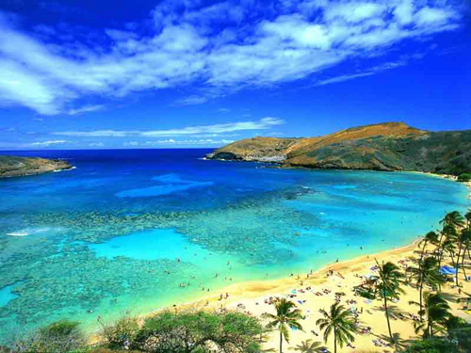

Bienvenue à Hawaï.

Sous un ciel lumineux parfois voilé de blancheur,

La vie est languissante, de la douceur, elle a la saveur.

Parmi les constructions massives, palmiers et arbres à fleurs

Nous accueillent dans un bain de soleil et de chaleur.

Les superbes statues que l'on rencontre sont merveilleusement honorées,

Des colliers floraux ornent les bras et le cou en beauté.

Ce héros en a même à ses pieds, sa notoriété est récompensée.

Je regrette mon ignorance et je songe qu'il est grand, aimé.

Les colliers de fleurs sont le symbole de l'amour et de l'amitié.

Ils sont d'ailleurs magnifiques, les fleurs, ici, naturelles et parfumées

Ou artificielles, pour les garder en souvenirs immortalisés,

Font revivre des instants magiques à ne pas effacer.

Au soir venu, bars et restaurants emplissent ces lieux conviviaux,

Pour le charme, certains allument des torches aux feux dansants, c'est beau.

Les danseuses dont la grâce innée nous fascine agréablement

Se dandinent au son d'une musique envoûtante, voluptueusement.

Le sourire éclaire leur jovial visage et distille la divine sérénité,

Dès leur plus jeune âge, elles s'imprègnent de musique et se mettent à danser.

Le couchant est sublime, le bleu, l'or et l'orange font des pastels irisés,

La côte éclaire ses lampions car la nuit déploie son voile enténébré.

Marie Laborde

